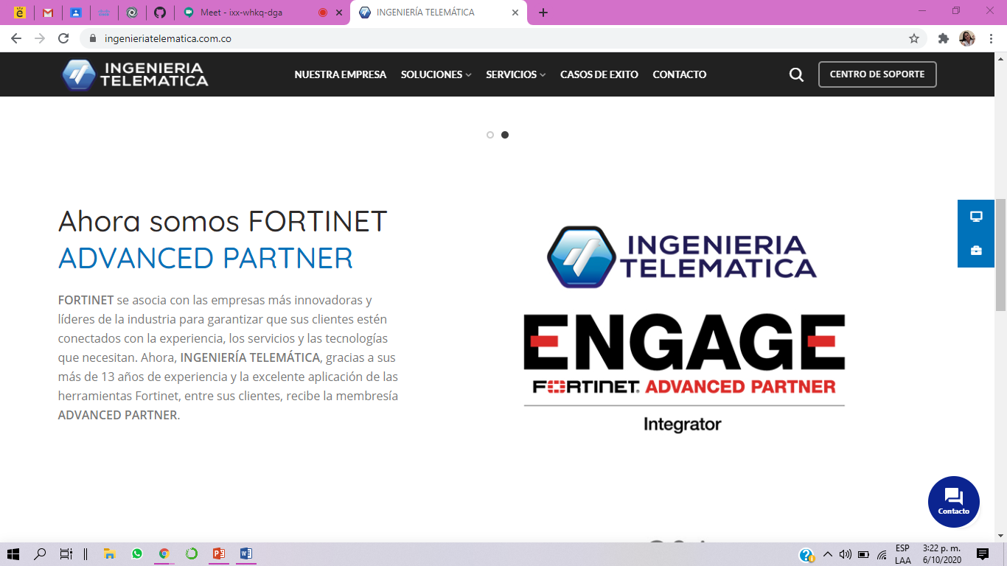

**Acta de Constitución**

**del Proyecto**

***Reducción perdida de información***

***Fecha: 6 octubre 2020***

**Tabla de contenido**

Información del Proyecto 3

Datos 3

Patrocinador / Patrocinadores 3

Propósito y Justificación del Proyecto 3

Descripción del Proyecto y Entregables 3

Requerimientos de alto nivel 4

Requerimientos del producto 4

Requerimientos del proyecto 4

Objetivos 4

Premisas y Restricciones 5

Riesgos iniciales de alto nivel 5

Cronograma de hitos principales 5

Presupuesto estimado 5

Lista de Interesados (stakeholders) 6

Requisitos de aprobación del proyecto 6

Asignación del Gerente de Proyecto y nivel de autoridad 6

Gerente de Proyecto 6

Niveles de autoridad 6

Personal y recursos preasignados 7

Aprobaciones 7

**Información del Proyecto**

**Datos**

|  |  |
| --- | --- |
| Empresa / Organización | Ingenieria telemática |
| Proyecto | Reducción perdida información |
| Fecha de preparación | 06 de octubre del 2020 |
| Cliente | Empresario |
| Patrocinador principal | Gerente |
| Gerente de Proyecto | John Alejandro Obando |

**Patrocinador / Patrocinadores**

|  |  |  |
| --- | --- | --- |
| **Nombre** | **Cargo** | **Sector empresarial** |
| Ingenieria telemática | Organización | Empresa del área de tecnología |

**Propósito y Justificación del Proyecto**

|  |
| --- |
| JUSTIFICACION:  Este proyecto tiene como justificación las vulnerabilidades que ha presentado la empresa durante el último año en el sistema de seguridad, recibiendo diferentes tipos de ataques como, malware y robo de datos de la empresa y los clientes, generando diversas controversias entre los clientes y la empresa, ya que estos se han visto afectados de mucha formas y han presentado su insatisfacción hacia la empresa, trayendo consigo la desconfianza, pérdida de usuarios, perdida económica y una mala imagen para la empresa.  PROPOSITO:  Este proyecto busca dar solución a los problemas de seguridad de la empresa y los clientes, desarrollando un software que fortalezca el sistema de seguridad de datos, con el fin de devolver la confianza y credibilidad de los clientes a la empresa y evitar ataques cibernéticos en el futuro. |

**Descripción del Proyecto, Objetivos y Entregables**

|  |
| --- |
| DESCRIPCION:  La privacidad es una de las principales preocupaciones de los usuarios en la era digital, las circulaciones de datos personales en internet han dado lugar a fenómenos como el spam o el phishing que pueden poner en riesgo la información personal de los internautas.  Se realizará un software de seguridad para el sistema de seguridad de datos para la empresa ingeniería telemática con el fin de resolver los problemas de seguridad de la empresa que ha venido sufriendo últimamente. Este software pretende defender la empresa contra cualquier ciberdelincuente que la ataque en cualquier modalidad de ataque como, malware, Ransomware: un Spyware-un, phishing, Ataques del Hombre en el Medio (MitM) Ataque de Denegación de Servicio (DOS), Inyecciones SQL, Secuencias de comandos entre sitios, entre otros, logrando un completo sistema que pueda proteger los datos de la empresa y la de sus usuarios.  OBJETIVOS:  Objetivo general:   * Desarrollo de esquema de seguridad para la empresa mediante una plataforma.   Objetivos específicos:     * Mejor infraestructura de la red de la empresa * Solucionar las vulnerabilidades en el sistema de seguridad de la empresa. * Detectar con anticipación los probables ataques que pueda sufrir la empresa * Satisfacer los derechos de seguridad de los datos de los usuarios. * Realizar el análisis, diseño e implementación del software.   Entregable 1: Desarrollo esquema de seguridad  Entregable 2: Revisión de software de seguridad  Entregable 3: Revisión técnica de todos los equipos de la empresa a utilizar  Entregable 4: Licencias de software de seguridad  Entregable 5: 3 Pruebas de software  Entregable 6: Capacitaciones  Entregable 7: Software de seguridad |

**Requerimientos de alto nivel**

**Requerimientos del producto**

|  |
| --- |
| * Privacidad de datos de la empresa (datos internos, externos y de los clientes) * Seguridad absoluta de los datos * Detección de ataques o posibles penetraciones al sistema * Registrar las entradas y salidas del sistema * Verificar dirección y usuario * Requerimientos de los clientes * Requerimientos legales * Requerimientos de reglamentación de privacidad y uso de datos * Herramientas y técnicas de software |

**Requerimientos del proyecto**

|  |
| --- |
| * Tiempo de desarrollo * Disponibilidad de recursos * Estándares de desarrollo * Disponibilidad de miembros del proyecto * Capacitar(si es necesario) a los miembros del proyecto * Requerimientos legales * Requerimientos de la empresa |

**Objetivos**

|  |  |
| --- | --- |
| **Objetivo** | **Indicador de éxito** |
| **Alcance** | |
| Solucionar todas las vulnerabilidades de seguridad | Lista de chequeo |
| Devolver la seguridad a la empresa y sus clientes | Lista de chequeo |
| Menos pérdida de datos y más credibilidad de los clientes | Lista de chequeo |
| **Cronograma (Tiempo)** | |
| Cumplir con el tiempo estimado en el cronograma | Factura |
| Obtener resultados rápido con el método desarrollo ágil | Factura |
| 10.5 meses | Factura |
| **Costo** | |
| Invertir los recursos económicos que sean necesarios dentro de un margen sensato | Factura |
| Identificar prioridades a la hora de asignar los recursos económicos | Factura |
| $57.275.757 COP | Factura |
| **Calidad** | |
| Cumplir con todos los estándares de calidad de desarrollo software | Auditoria ISO |
| Satisfacer al cliente | Auditoria ISO |
| Satisfacer a los miembros de la empresa | Auditoria ISO |
| **Otros** | |

**Premisas y Restricciones**

|  |
| --- |
| Costo: El costo de un proyecto de seguridad de un sistema de una empresa se le debe dar suma importancia y no se debe sobre pasar el presupuesto dado, en este caso: $57.275.757 COP.  Tiempo: El tiempo juega un papel vital en este proyecto, ya que cada día de retraso en el proyecto se traduce en un día más de oportunidades para los ciberdelincuentes, en este caso no exceder los 10.5 meses estipulados.  Alcance: Creemos que existen pocos factores que arriesguen el futuro del proyecto por parte del alcance ya que es un proyecto interno, y no necesita de mucha visualización pública, se deben cumplir todos los alcances propuestos en este documento.  La calidad: Este es el factor más determinante en el éxito del proyecto, ya que está en juego toda la información de la empresa y los clientes, cumplir con todos los estándares de calidad de desarrollo software.  Recursos: Pueden existir problemas con el estado de los computadores, los servidores, fallos en la conexión a la red, entre otros, para esto se debe tener una continua revisión de todos los recursos. |

**Riesgos iniciales de alto nivel**

|  |
| --- |
| * Desajustes en el presupuesto establecido * Pérdida de recursos económicos o fallos en la contabilidad * Mala planificación en el cronograma de actividades * No cumplir con los estándares de desarrollo de software * Perdida de datos * Fallos en los equipos del sistema * Fallos en la red * Ataques imprevistos al sistema de la empresa * Problemas de salud en los miembros del proyecto * Problemas personales en los miembros del equipo * Desacuerdos entre los miembros del equipo |

**Cronograma de hitos principales**

|  |  |
| --- | --- |
| **Hito** | **Fecha tope** |
| 1. Desarrollo de esquema de seguridad | 1 y medio mes |
| 2. Revisión de software se seguridad | 1 mes |
| 3. Licencias de software de seguridad | 2 mes |
| 4. Revisión técnica de todos los equipos de la empresa a utilizar | 1 mes |
| 5. 3 Pruebas de software | 1 mes |
| 6. Capacitaciones | 1 mes |
| 7. Software de seguridad | 3 mes |

**Presupuesto estimado**

|  |  |  |  |  |
| --- | --- | --- | --- | --- |
| **Recursos** | **meses** | **cantidad** | **Costo unitario mensual** | **Costo total** |
| Director de proyecto | 3 | 1 | $3.000.000 | $9.000.000 |
| Ingenieros | 3 | 4 | $2.000.000 | $24.000.000 |
| Capacitaciones o consultorías | 3 | 1 | $200.000 | $600.000 |
| Mantenimiento del software | anual | 1 | $2.000.000 | $2.000.000 |
| servidores | anual | 1 | N/A | $7.135.757 |
| transporte | 3 | 5 | $100.000 | $1.500.000 |
| Cámaras de seguridad | 1 | 4 | $560.000 | $560.000 |
| Computadores | 1 | 4 | $1.500.000 | $6.000.000 |
| Firewall | Anual | 1 | $525.000 | $6.300.000 |
| **TOTAL** |  |  |  | $57.275.757 COP |

**Lista de Interesados (stakeholders)**

|  |  |  |
| --- | --- | --- |
| **Nombre** | **Cargo** | **Departamento / División** |
| Francisco Montoya | CEO | administrativa |
| Margarita Rosa | Director de proyectos | administrativa |
| Pablo Garcia | Director de sistemas | sistemas |
|  | Ingenieros | sistemas |
| Susana Ospina | Director de marketing | marketing |
| Camilo Augusto | Director de comercio | Comercio y ventas |
|  | Empleados en general | Externo |
|  | empresa |  |
|  | clientes | Externo |
|  | Ciudadanía(familia trabajadores) | Externo |
| Cristian Valencia | Policía nacional | Externo |
| Freddy Lopez | Ministerio de tic | Externo |
| Alberto Rios | DIAN | Externo |
| Carlos Maya | Alcaldía | Externo |
| Juan Ospina | Proveedores | Externo |

**Requisitos de aprobación del proyecto**

|  |
| --- |
| * Cumplimiento de los objetivos * Solución de los problemas en su totalidad * Tiempo estimado de entrega * Cumplimiento de alcance y satisfacción * Funcionamiento eficaz del software * Todos estén de acuerdo con esta acta |

**Asignación del Gerente de Proyecto y nivel de autoridad**

**Gerente de Proyecto**

|  |  |  |
| --- | --- | --- |
| **Nombre** | **Cargo** | **Departamento / División** |
| John Alejandro Obando Gil | Gerente de proyecto | Administrativa |
| Maria Camila Muñoz Mejia | Ingeniero en sistemas | Sistemas |
| Genny Paola Rivera Becerra | Ingeniero en sistemas | Sistemas |
| Natalia Ríos Agudelo | Ingeniero en sistemas | Sistemas |
|  |  |  |

**Niveles de autoridad**

|  |  |
| --- | --- |
| **Área de autoridad** | **Descripción del nivel de autoridad** |
| Decisiones de personal (Staffing) | Recursos humanos: Su nivel de autoridad es alto, ya que son los encargados de contratar y despedir personal cuando es necesario |
| Gestión de presupuesto y de sus variaciones | Contabilidad: Su nivel de autoridad es alto porque de ellos depende la gestión de presupuesto en la empresa. |
| Decisiones técnicas | Sistemas: Su nivel de autoridad es alto porque este tendrá a cargo las especificaciones de la plataforma, como cambios que realicen, manejo al sistema y apoyo de personal. |
| Resolución de conflictos | Salud ocupacional: Su autoridad es media, ya que son los encargados de dar soluciones a los conflictos que hayan dentro de la empresa y brindar un mejor ambiente laboral. |
| Ruta de escalamiento y limitaciones de autoridad | Gerencia: Su autoridad es media, ya que el manejo de personal encargado como coordinadores y gerentes de proyectos, se debe tener presente y marcado los niveles de autoridad para no sobre pasarlos. |

**Personal y recursos preasignados**

|  |  |  |
| --- | --- | --- |
| **Recurso** | **Departamento / División** | **Rama ejecutiva (Vicepresidencia)** |
| John Alejandro Obando Gil | Gerente de proyecto | Administrativa |
| Maria Camila Muñoz Mejia | Ingeniero en sistemas | Sistemas |
| Genny Paola Rivera Becerra | Ingeniero en sistemas | Sistemas |
| Natalia Ríos Agudelo | Ingeniero en sistemas | Sistemas |

**Aprobaciones**

|  |  |  |
| --- | --- | --- |
| **Participantes** | **Fecha** | **Firma** |
| John Alejandro Obando Gil | **Octubre 06-2020** | **Jhon** |
| Maria Camila Muñoz Mejia | **Octubre 06-2020** | **Camila** |
| Genny Paola Rivera Becerra | **Octubre 06-2020** | **Paola** |
| Natalia Ríos Agudelo | **Octubre 06-2020** | **Natalia** |
| CEO empresa | **Octubre 06-2020** | **Fernando** |
| Director proyectos | **Octubre 06-2020** | **Margarita** |
| Director de sistemas | **Octubre 06-2020** | **Pablo** |
| Director comercial | **Octubre 06-2020** | **Susan** |